Lisa
Narva-Jõesuu Linnavalitsuse
. 2023 korraldusele nr

Narva-Jõesuu linna Peeterristi külas Künnapuu kinnistu ja lähiala detailplaneeringu algatamine ja keskkonnamõju strateegilise hindamise algatamata jätmine

LÄHTEÜLESANNE
10.2023

- Üldandmed
  - Asukoht: Narva-Jõesuu linna Peeterristi külas Künnapuu kinnistu (registriosa 20258650, katastritunnus 51401:001:1307, sihtotstarve 100% maatulundusmaa, pindala ca 9 ha) ja lähiala, mis on vajalik avalikult kasutatavalt teelt (13147 Peeterristi-Kudruküla tee T1, registriosa 8505050) juurdepääsu planeerimiseks planeeringualale ehk Narva-Jõesuu linna Peeterristi külas Künnapuu kinnistuni.
  - Detailplaneeringu ala pindala on ca 9,1ha.
  - Detailplaneering on kehtiva üldplaneeringu kohane ning menetlus toimub DP paragrahvide järgi.
  - Keskkonnamõju strateegiline hindamine jäetakse algatamata.
  - Vajalikud uuringud on kirjeldatud p. 5.18.

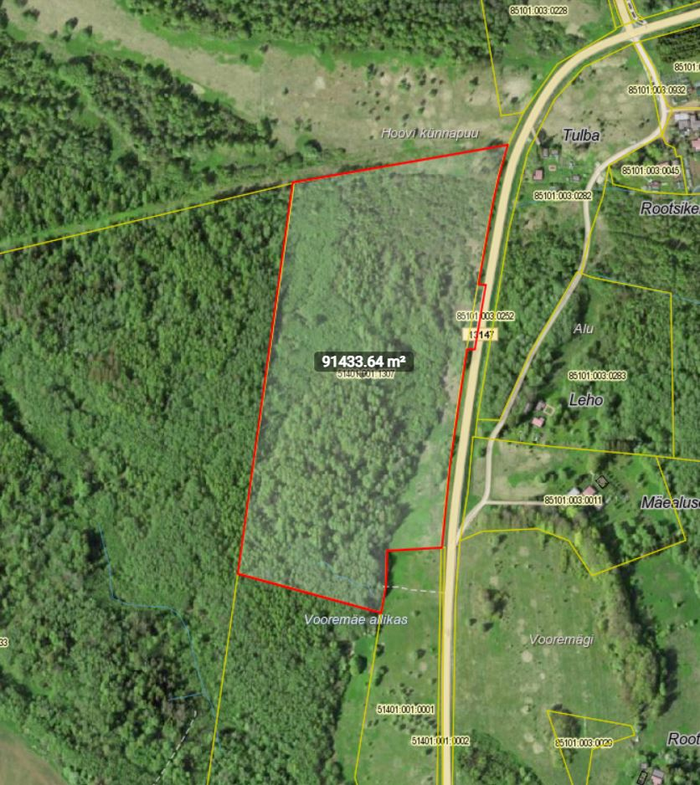
Joonis 1. Künnapuu kinnistu lähiala detailplaneeringu ala.

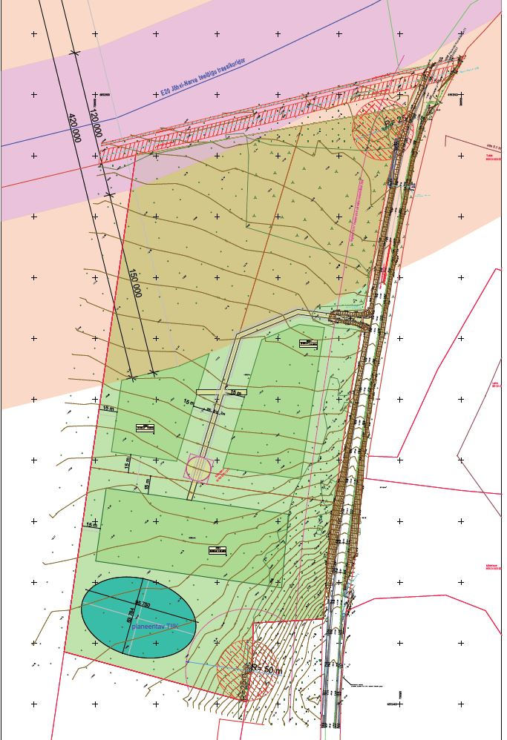
Joonis 2. Künnapuu kinnistu ja lähiala detailplaneeringu eeldatav eskiis.
Konkreetne detailplaneeringu lahendus koostatakse detailplaneeringu koostamise ajal.

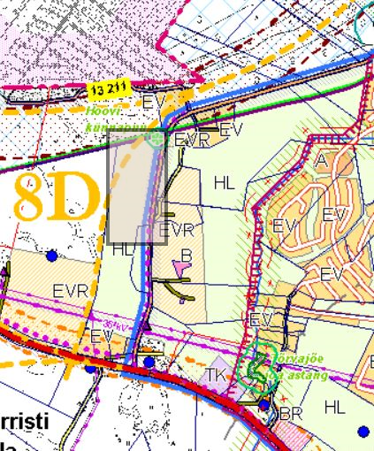
Joonis 3. Künnapuu kinnistu ja lähiala detailplaneeringu ala kehtiva üldplaneeringu kohaselt.

  - Planeeringu algataja: Narva-Jõesuu Linnavalitsus
  - Planeeringu vastuvõtja: Narva-Jõesuu Linnavalitsus
  - Planeeringu kehtestaja: Narva-Jõesuu linnavalitsus
  - Huvitatud isik: Filipp Nossenko, filipp.nossenko@hotmail.com, tel 59181002, volitatud esindaja: Evelin Paimets, evelin.paimets@gmail.com, tel 53426292

- Planeeringu eesmärk
  - Planeerida kolm maatulundusmaa sihtotstarbega krunti, kruntide täpsed pindalal selguvad detailplaneeringu koostamise ajal, eeldatavasti 3 ha/krunt. Igale krundile määrata ehitusõigus üksikelamu ja abihoonete püstitamiseks. Detailplaneeringuga lahendatakse peamiselt planeerimisseaduse § 126 lg 1 punktides 1–9, 11, 12, 17 ja 22 nimetatud ülesanded. Samuti loetelu võib detailplaneeringu koostamisel uute asjaolude ilmnemisel muutuda.

- Alusdokumendid, õigusaktid, planeeringud, juhendid
  - Planeerimisseadus, keskkonnamõju ja keskkonnajuhtimissüsteemi seadus, looduskaitseseadus ja teised õigusaktid.
  - Riigihaldusministri 17.10.2019 määrus nr 50 „Planeeringu vormistamisele ja ülesehitusele esitatavad nõuded“, samuti koos uuendustega ning PLANK süsteemi nõuete järgimine, mis jõustub 1.nov 2022.
  - Vabariigi Valitsuse 17.12.2015 määrus nr 133 „Planeeringute koostamisel koostöö tegemise kord ja planeeringute kooskõlastamise alused“.
  - Planeeringut menetletakse Vaiavara Valla üldplaneeringu (kehtestatud Vaivara Vallavolikogu 26.08.2010 määrusega nr 11) kohaselt. Uue kogu Narva-Jõesuu linna üldplaneeringu kehtestamisel jätkatakse käesoleva planeeringu menetlust Vaivara Valla üldplaneeringu kohaselt (kehtestatud Vaivara Vallavolikogu 26.08.2010 määrusega nr 11).
  - Ida-Viru maakonnaplaneering (kehtestatud Ida-Viru maavanema 28.12.2016 korraldusega nr 1-1/2016/278, täiendatud 08.02.2017 korraldusega nr 1-1/2017/25).
  - Ida-Viru maakonnaplaneeringut täpsustav teemaplaneering „E20 Jõhvi-Narva teelõigu trassikoridori täpsustamine ja Narva ümbersõidu trassikoridori määramine“.
  - Majandus- ja taristuministri 22.04.2016 määrus nr 34 „Topo-geodeetilisele uuringule ja teostusmõõdistamisele esitatavad nõuded“.
  - Planeeringuala ajakohane ning tehnovõrkude valdajatega kooskõlastatud topogeodeetiline alusplaan (tellib huvitatud isik).
  - Tehnovõrkude valdajate tehnilised tingimused (tellib huvitatud isik).
  - Majandus- ja taristuministri 05.06.2015 määrus nr 57 „Ehitise tehniliste andmete loetelu ja arvestamise alused“.
  - Linnatänavad EVS 843:2016 (vajadusel uuendustega).
  - Riikliku teeregistri (https://teeregister.mnt.ee) põhised teede numbrid ja nimetused.
  - Juhis „Ristmike vahekauguse ja nähtavusala määramine“ (nähtavuskolmnurgad ja külgnähtavus).

- Alusplaan
  - Detailplaneeringu koostamisel võtta aluseks digitaalselt mõõdistatud ning tehnovõrkude valdajatega kooskõlastatud geodeetiline alusplaan, mis peab olema olemasolevat olukorda tõeselt kajastav, sh tehnovõrkude asukohad, M 1:500 täpsusastmega, EH2000 kõrgussüsteemis ja L-EST koordinaatide süsteemis. Joonisele peavad olema kantud andmed koostaja kohta (ettevõtte nimi, litsentsi nr, töö nr) ja mõõdistamise aeg.

- Detailplaneeringu sisu
  - Detailplaneeringu sisu peab vastama Planeerimisseaduse nõuetele ning detailplaneeringu koostamisel lahendatakse kindlasti:
1) planeeringuala kruntideks jaotamine;
2) krundi hoonestusala määramine;
3) krundi ehitusõiguse määramine;
4) detailplaneeringu kohustuslike hoonete ja rajatiste toimimiseks vajalike ehitiste, sealhulgas tehnovõrkude ja -rajatiste ning avalikule teele juurdepääsuteede võimaliku asukoha määramine;
5) ehitise ehituslike tingimuste määramine;
  - Detailplaneeringu lahendus peab olema piisavalt täpne ehitustegevuse planeerimiseks.
  - Olemasoleva olukorra kirjeldus (planeeritava ala asukoht ja piir, lähiümbrus, naaberkinnistud sihtotstarvetega, õigusaktidest tulenevad piirangud ja kitsendused, senised kokkulepped maakasutuse kitsenduste kohta, kontaktvööndi funktsionaalsed seosed, hooned, rajatised ja teised tehisobjektid, liikluskorraldus, looduslikud tingimused, pinnavorm, taimkate, kõrghaljastuse koosseis ja seisukord, radoonirisk jms).
  - Planeeringuala kruntideks jaotamise põhimõtte selgitus (vajadusel) ja kruntide pindalad. Planeeringus anda nii krundi kasutamise sihtotstarve kui ka katastriüksuse sihtotstarve nii seletuskirjas kui ka põhijoonisel.
  - Planeeritavate hoonestusalade paiknemine ja ehituslikud tingimused (hoonestusala suurus, täisehitusprotsent, hoonete paiknemise viis, hoonete suurim arv krundil, hoonete suurim lubatud korruselisus ja kõrgus jm). Ehitusõigus ja arhitektuursed nõuded anda loeteluna või tabelina nii seletuskirjas kui ka põhijoonisel.
  - Hoonete kõrgus/korruselisus: elumaja: lubatud on kuni 2 maapealset korrust olemasolevast maapinnast, kõrgus max. 9m, abihoonete kõrgus max. 4,5m (alusplaanil mõõdetud maapinna kõrgusmärgist Amsterdami nulli suhtes katuseharja peale). Maa-alused korrused ei ole ettenähtud.
  - Krundi täisehituse % on 5% krundi pindalast (kruntidel, mis suuremad kuni 5000 m²).
  - Hajaasustuses ei tohi uut elamut ehitada krundi või kinnistu piirile lähemal kui 15 m
  - Rohevõrgustiku alal ei tohi uus elamu paikneda naaberkinnistul olevale elamule lähemal kui 50 m.
  - Piirete kõrgus üldjuhul 1,5m - läbipaistev. Rohevõrgustiku alal tuleb aiad paigutada ümber elamu hooviala.
  - Planeeringuga tuleb sätestada kavandatud ehitiste arhitektuursed tingimused, mis peavad olema üheselt arusaadavad, konkreetsed ja tagama arhitektuurselt tervikliku lahenduse kogu planeeringuala ulatuses.
  - Planeeringuala liikluskorraldus tuleb lahendada vastavalt kehtivatele normidele ning arvestades teemaplaneeringut. Parkimine tuleb lahendada omal krundil. Minimaalne lubatud
elamu kaugus krundi piirist 50m riigimaanteeni ja 7,5m krundi teenindavast sisestest.
  - Tehnovõrkude ja -rajatiste paiknemine ja tehnovarustuse põhimõtteline lahendus (vesi, reovee puhastus ja kanalisatsioon, sademevesi, soojavarustus, elektrivarustus, side, välisvalgustus jm). Tehnovõrkude rajatisi võib vajadusel planeerida ka väljapoole hoonestusala, kuid tuleb tagada kõik teised kehtivad normid ja nõuded.
- näidata olemasolevate tehnovõrkude kaitsevööndid;
- esitada rajatavate tehnovõrkude trasside asukohad koos vajalike võimsuste äranäitamisega lähtudes kavandatud arvutuslikust tarbimisvõimsusest, kehtivatest normatiividest ja vastavalt võrguvaldajate tehnilistele tingimustele, millised tellib detailplaneeringu koostaja;
- tagada nõutavad rõhtvahekaugused hoonetest ja teistest tehnovõrkudest;
- planeeringus käsitleda ning näidata joonistel planeeringuala sademevee ärajuhtimise lahendus. Sademevett ei tohi üldjuhul juhtida riigitee alusele maaüksusele, sh riigitee koosseisu kuuluvatesse teekraavidesse. Kuna detailplaneeringu ala on vahelduvate kõrgustega tuleb tagada vastav lahendus sademevee ärajuhtimiseks nõlvast.
  - Haljastuse ja heakorrastuse põhimõtted:
- kõrghaljastusega kaetud aladel asuvatele elamukruntidele hoonete projekteerimisel tuleb tagada vähemalt 50% krundi ulatuses krundi pindalast kõrghaljastuse säilimine, kõrghaljastuse asendamine või istutamine;
- säilitada tuleb rohelise võrgustiku terviklikkus;
- rohevõrgustiku aladele jäävate allikate veerežiim tuleb säilitada;
  - Kuritegevuse riske vähendavad nõuded ja tingimused lahendada vastavalt Eesti standardile EVS 809-1:2002.
  - Tuletõrje veevõtukohtade ja/või -mahutite paiknemine, hoonete tulepüsivus ja hoonete-vahelised tuleohutuskujad.
  - Keskkonnatingimused planeeringuga kavandatu elluviimiseks. Detailplaneeringus kajastatakse: jäätmekäitlus, müra ja vajadusel muud keskkonnakaitse tingimused.
  - Servituutide vajadus ja ulatus. Detailplaneeringu seletuskirjas, põhijoonisel ja tehnovõrkude joonisel näidata servituutide vajadus, koos vastavate tabelitega.
  - Planeeringu rakendamise võimalused: elluviimise võimalused, ajakava, tegevuste kirjeldus, kokkulepete sõlmimise lühikokkuvõte, elluviimisest tulenevate võimalike kahjude hüvitaja.
  - Uuringud:
- Riigitee liiklusest põhjustatud häiringute ulatust tuleb planeeringu koostamisel hinnata vastavalt keskkonnaministri 03.10.2016. a. määrusele nr 32 ning planeeringu kehtestaja kaalutlusotsusel kavandada vajadusel leevendavad meetmed häiringute mõju vähendamiseks, sealhulgas keskkonnaministri 16.12.2016. a. määruse nr 71 lisas 1 toodud müra normtasemete tagamiseks. Planeeringu seletuskirjas kirjeldada ning vajadusel näidata joonistel kavandatud leevendusmeetmed ning planeeringu seletuskirja lisada selgitus, et tee omanik ei võta endale kohustusi planeeringuga kavandatud leevendusmeetmete rakendamiseks.
- Vajadusel KSH eelhinnang ja KSH koostamine
- Tulenevalt objektiivsetest asjaoludest võivad uuringute liigid muutuda, väheneda või suureneda.
- Uuringute läbiviimise eest tasub huvitatud isik.
  - Piirkonna pinnases võib esineda kõrge radooni sisaldus, mistõttu tuleb läbi viia
radoonitaseme mõõtmised või ehitada radoonikindlad hooned, et tagada ohutu radoonitase
hoonetes.

- Detailplaneeringu koosseis
  - Detailplaneering koosneb seletuskirjast, joonistest ja lisadest (sh lepingud). Seletuskiri peab sisaldama ka tiitellehte ja sisukorda, jooniste ja lisade loetelu, vajadusel avaliku taristu kirjeldust.
  - Detailplaneeringu raames vajadusel koostatakse vähemalt 1 tk 3D vaadet illustreeriv joonis detailplaneeringu lahenduse visualiseerimiseks.
  - Jooniste hulka peavad kuuluma:
- Asukohaplaan M 1:5000;
- Põhijoonis (ehitusõigus tabelina, maakasutus, liikluskorraldus, parkimine, haljastus jm) M 1:500;
- Tehnovõrkude joonis (tehnovõrkude paiknemine, vajalikud võimsused tabelina,) M 1:500;
- Servituutide joonis (servituudid, servituutide vajadus tabelina) M 1:500;
  - Seletuskiri ja joonised peavad olema omavahel kooskõlas.
  - Kogu joonistel kujutatud informatsioon peab olema kajastatud ka seletuskirja tekstis.
  - Joonistel peavad kõik piirikihid olema üheaegselt loetavad.
  - Planeering peab olema koostatud vastavalt Riigihaldusministri 17.10.2019 määrusele nr 50 „Planeeringu vormistamisele ja ülesehitusele esitatavad nõuded“ ja selle täiendused ja uuendused 2022a. (vt punkt 3.2.).

- Detailplaneeringu menetlus
  - Detailplaneeringut menetletakse detailplaneeringu menetluse kohaselt vastavalt planeerimisseaduse nõuetele.
  - Detailplaneeringu koostamise jaoks korraldatakse vajalike uuringute läbiviimine.
  - Detailplaneeringu lahenduse koostamine sh. vastavalt uuringute tulemustele.
  - Enne detailplaneeringu esitamist kooskõlastamiseks ja arvamuste küsimiseks esitada detailplaneeringu lahendus Narva-Jõesuu Linnavalitsusele läbivaatamiseks.
  - . Linnavalitsus esitab detailplaneeringu kooskõlastamiseks ja arvamuste küsimiseks:
- Päästeamet (planeering käsitleb tuleohutusnõudeid)
- Politsei-ja Piirivalveamet (planeeringualal asub avalik veekogu, samuti kui planeeringuala asub Eesti Vabariigi välispiiri Schengeni välispiiri maismaapiiriga külgneva valla territooriumil lähemal kui 5 km piirini)
- Regionaa-ja Põllumajandusministeeriumi Ruumilise planeerimise osakond (järelevalve planeeringu üle)
- Terviseamet (planeeringuga käsitletakse tervisekaitsenõuete rakendamist, sealhulgas müra ja vibratsiooni küsimusi)
- Transpordiamet (riigitee kaitsevöönd, teemaplaneering 2+2)
- Keskkonnaamet (planeeringualal asub kaitstava looduse üksikobjekt)
- Kaitseministeeriumiga (PEJ puhul planeeringu elluviimine võib kaasa tuua riigikaitselise ehitise töövõime vähenemise)
- naaberkinnistute omanikud;
- tehnovõrkude valdajad;
- muud huvitatud isikud ja asutused, kui planeeringu koostamise käigus ilmneb vajadus
kooskõlastusringil laekunud arvamuste ja märkuste põhjal teha planeeringulahenduses muudatused vastavalt Linnavalitsuse juhistele ja esitada planeeringumaterjalid uuesti. Vajadusel esitab Linnavalitsus planeeringu uuesti kooskõlastamiseks.

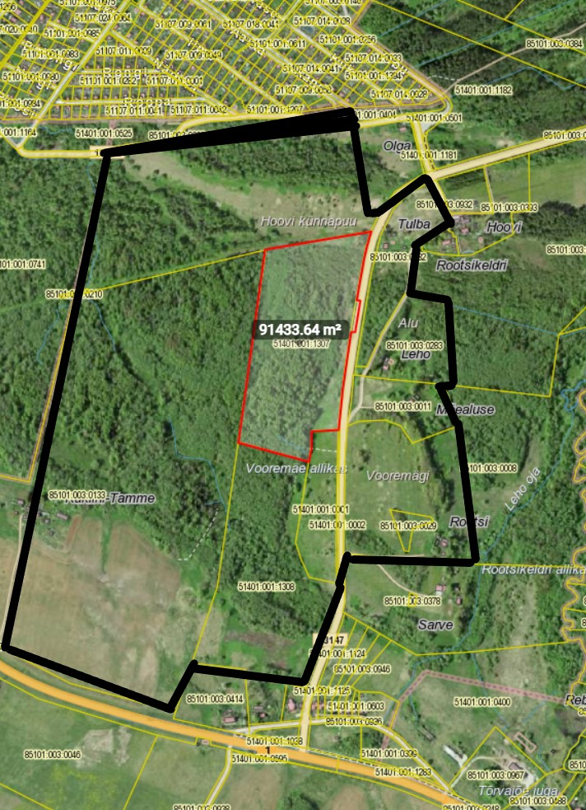
Joonis 4. Kaasatavate naabrite eeldatav ring

  - Pärast detailplaneeringu lõplikku kooskõlastamist esitada Narva-Jõesuu Linnavalitsusele detailplaneeringu materjalid koos lisadega ühes eksemplaris paberkandjal ja ühes digitaalselt, mille põhjal Linnavalitsus teeb vastuvõtmise otsuse, millega kinnitab, et planeering vastab õigusaktidele ja linna ruumilise arengu eesmärkidele ning suunab planeeringu avalikustamisele.
  - Avalik väljapanek: arendaja ja/või arendaja esindaja ja planeerija osalevad avalikul arutelul (kui selle läbiviimine on seaduse kohaselt nõutud).
  - . Vajadusel (seaduse nõuete alusel) toimub planeeringu heakskiit Regionaal-ja Põllumajandusministeeriumi poolt.
  - Peale seadusjärgse menetluskorra läbimist ja võimalike muudatuste sisseviimist esitada detailplaneering lõplikul kujul Narva-Jõesuu Linnavalitusele kehtestamiseks (planeeringu kehtestaja Narva-Jõesuu Linnavalitsus) digitaalselt (tekstifailid .doc ja .pdf formaadis, joonised .dwg ja .pdf formaadis) ning ühes eksemplaris paberkandjal.
  - Paberkandjal eksemplaril peavad lisad (menetlusdokumendid) olema paigutatud kronoloogilises järjekorras.
  - Materjalid esitada ka PLANK (planeeringute ühtne andmekogu) edastamiseks ettevalmistatud kujul.

- Kokkulepped

8.1 Enne detailplaneeringu kehtestamist vajadusel sõlmitakse notariaalne kokkulepe detailplaneeringu realiseerimiseks sh. detailplaneeringu alale ja selle teenindamiseks ette nähtud avaliku taristu väljaehitamise ja üleandmise kohustuse täpne sisu, servituutide määramise vajadus.

Eeldatakse, et avalik taristu – avalikuks kasutamiseks ette nähtud tee, sh juurdepääs kinnistule

Täpne sisu ja tingimused lepitakse kokku enne detailplaneeringu kehtestamist.

- Eritingimused

9.1 XXX

Koostas: Olga Rudomina, Narva-Jõesuu Linnavalitsus

